Енергетски индикатори, облици енергије и енергетски биланс
Приликом планирања и процене остварених мера енергетске ефикасности користе се два метода:
- процена ex-ante или поцена унапред и
- процена ex-post (уназад).
Један од задатака у изради и реализацији програма енергетске ефикасности је дефинисање инструмената којима ће се управљати и мерити промене. Креатори програма енергетске ефикасности требало би да што прецизније предвиде какав ће утицај имати инструменти економске ефикасности пре него што буду спроведени. То је процена ex-ante или поцена унапред, током које се предвиђају утицаји инструмената политике на друштвене, технолошке, економске и финансијске аспекте примене планираних програма.
Процена ex-ante обухвата процену очекиваног утицаја у смислу уштеде енергије, као и економичност инструмената политике. Израда такве политике мора да буде јавна и да у њу буду укључени сви заинтересовани актери и учесници на тржишту који могу да допринесу укупном разумевању планираног деловања инструмената.
Процена ex-post (уназад) примењује се након одређеног времена од примене инструмената, како би се вредновали ефекти примене инструмената и како би се одговорило на следећа питања:
- Колико су поједини инструменти допринели постизању циљева политике (ефективност инструмената)? Ефективност инструмената се мери као његов нето утицај у односу на циљ политике енергетске ефикасности. Нето утицај енергетске ефикасности је једнак разлици између количине енергије која се користи пре примне инструмената и после њихове примене.
- Да ли је инструмент био економичан, тј. да ли су циљеви могли да се остваре јефтиније? Економичност је параметар којим се одређује мера између додатних трошкова која примена инструмента ствара крајњем кориснику, друштву у целини или влади и његових нето утицаја. Влада спроводи политику економске ефикасности, обавља административне послове, надгледа спровођење прописа, процењује ефективност и ефикасност прописа, обезбеђује субвенције и пореске олакшице. Другим речима, економичност инструмената се процењује да би се утврдило колико добро се јавни новац користи за постизање друштвено корисних циљева. Трошкови за крајње кориснике се одређују на основу цене енергије, споредних инвестиција и оперативних трошкова, као и трошкова одржавања енергетски ефикасне мере.
- На шта је утицала примена инструмената политике енергетске ефикасности? Најчешћи спомињани споредни ефекти су користи за животну средину и отварање нових радних места. Могући су и негативни ефекти, али њихова појава је веома ретка.
Одговори на наведена питања односе се на ex-post (уназад)процену. Осим мерења вредности коначно остварених уштеда енергије, одређују се фактори успеха и неуспеха, увећавајући на тај начин знање. Повећан ниво знања омогућава да се побољша дејтво инструмената политике енергетске ефикасности и кроз унос сталних корекција да се обезбеди стални ефекат повратне спреге. Најважнија је процена узрока и последице.
Процене ex-ante и ex-post треба да буду потпомогнуте квантитативним подацима, тј. подацима о побољшању енергетске ефикасности, које су остварене применом инструмената политике енергетске ефикасности. За то је потребно користити процедуре мерења, извештавања и верификације уштеде енергије. Ове процедуре обухватају два главна методолошка приступа: top-down(од врха према дну) и bottom-up (од дна ка врху). Та два приступа су врло различита по претпоставкама, обиму и резултатима, али их је најбоље комбиновати, ако је могуће.
Циљ им је увек исти: вредновање успеха политике енергетске ефикасности и процена утицаја мера за побољшање енергетске ефикасности, локално и глобално.
Оба модела користе исте претпоставке, али њихови резултати могу бити различити јер се те претпоставке користе на различите начине.
Технички модел (bottom-up) не узима у обзир понашање тржишта, већ се бави анализом технологија ради њиховог побољшања. У техничком моделу се не узимају у обзир тржишна ограничења, већ само технолошки потенцијал. Не разматрају се скривени трошкови, трошкови увођења нових технологија, поремећаји тржишта, цене, запосленост. Међутим, мотив за развој технологија је управо тржиште, тако да технички модел ипак садржи тржишне услове.
Тop-down економски модел разматра тржишне услове и ограничења тржишта. Међутим, фактори нетехничког карактера се мењају брзо и тешко су предвидиви.
Врсте енергетских индикатора
Улога енергетских индикатора је:
- Надзор и мониторинг постављених циљева на националном и међународном нивоу о оствареним резултатима у енергетској ефикасности и смањењу емисија штетних гасова,
- Анализа историјских трендова,
- Креирање политике енергетске ефикасности и програма њене реализације. Министарства, агенције за енергетику треба да обављају сталне процене урађеног на пољу енергетске ефикасности и оправдају уложена средства. Управо индикатори пружају могућност процене резултата.
- Планирање будућих акција и програма, као и израда програма истраживања и развоја.
- Индикатори су улазне вредности за прогнозирање трендова у енергетици.
- Међудржавно и међусекторско поређење са најбољом праксом (benchmarking).
Према намени индикатори могу да се групишу у следеће групе:
- Индикатори за праћење тренда енергетске ефикасности и смањење емисије штетних гасова. То су описни индикатори.
- Индикатори за поређење ефеката мера за повећање енергетске ефикасности. Погодни су за праћење међу земљама и регијама – ниво цена, привредна структура, итд.
- Дифузни индикатори одређују степен ефективне заступљености технологија у секторе који користе енергију: 1) индикатор тржишне пенетрације обновљивих извора енергије (број продатих котлова који користе биомасу, број котлова на дрво, итд.), 2) тржишна пенетрација ефикасних енергетских технологија – број продатих ЛЕД сијалица годишње, број електричних уређаја са ознаком А, А+, А++ на тржишту у односу на све остале ознаке истих производа, итд, 3) степен успешности развоја свести у области енергетске ефикасности – проценат путника који користе јавни превоз, проценат робе која се превози железницом, проценат примене нових технологија у индустрији. Дифузиони индикатори су уведени ради допуне постојећих индикатора и једноставнијег тумачења трендова индикатора енергетске ефикасности.
Постоји и други начин груписања индикатора:
- Термодинамички индикатори енергетске ефикасности се заснивају на мерење термодинамичких величина унапред дефинисаног енергетског система. Некада су то величине измерене на улазу у систем и на излазу из њега, а некада се излазна величина из система пореди са теоретски највећом вредношћу која се може добити са истом улазном величином (ексергетска ефикасност).
- Физичко-термодинамички индикатори су хибридни индикатори. На улазу у енергетски систем мери се термодинамичка величина, а на његовом излазу нека погодна физичка величина. На пример, обично се у зградама користи овај тип индикатора и утрошена енергија за грејање се приказује по квадратном метру нето површине грејања, односно kWh/m² у неком временском периоду.
- Економски индикатор претпоставља да су улазна и излазна вредност система прерачунате у монетарне вредности.
Најчешће се примењују следећи индикатори:
- Укупна потрошња примарне енергије по становнику –TPES (toe/stanovniku)
- Потрошња електричне енергије по становнику (kWh/stanovniku)
- Емисија СО₂ по становнику (tCO₂/stanovniku)
- Бруто домаћи производ по становнику. Бруто домаћи производ је прорачунат на реалну куповну моћ, а као основа је узета вредност USD у 2010. години (Purchasing Power Parity -ppp)
- Енергетски интензитет или однос укупне потрошње енергије и бруто домаћег производа (toe/ хиљаде 2010 USD).

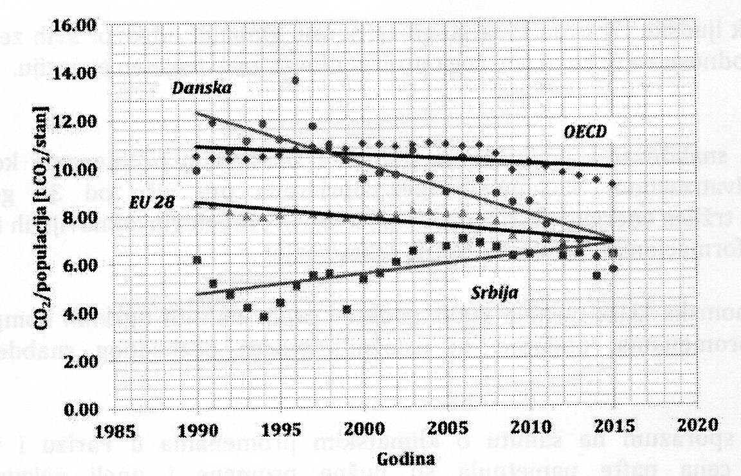
Слика: Еквивалентна емисија СО₂ по становнику у периоду од 1990. до 2015.године
На горњој слици је приказана промена годишње емисије СО₂ по становнику. Изражен је тренд пада емисије СО₂ по становнику у ЕУ28 и у Данској, нешто мање је изражен у земљама ОЕЦД, док је у Србији уочљив раст емисије СО₂, али је и такав опет знатно мањи у односу на друге земље.
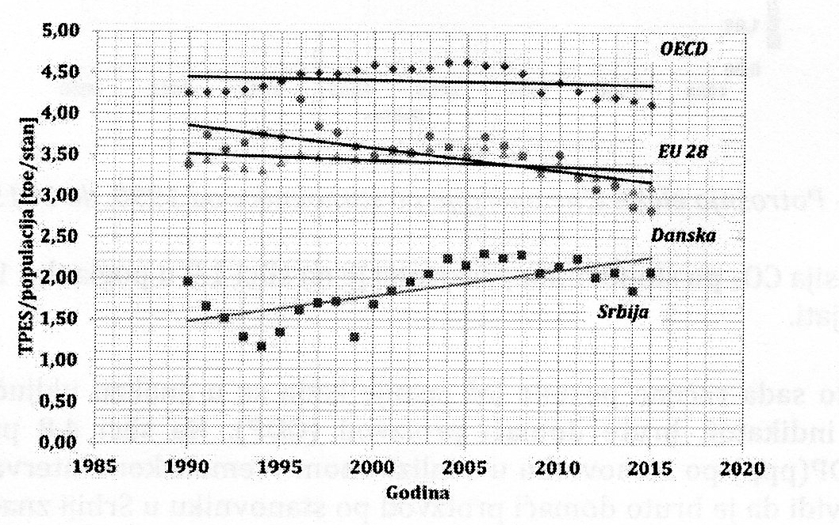
Слика: Укупна потрошња примарне енергије (TPES) по становнику од 1990. до 2015.године
На горњој слици је приказана потрошња примарне енергије. Приказан је индикатор за земље ОЕЦД, за ЕУ28, за Данску и за Србију. Уочљив је пад овог индикатора за ЕУ28 и Данску, благи пад у земљама ОЕЦД и велики пораст овог индикатора у Србији. Пад потрошње примарне енергије по становнику може да се објасни смањеном привредном активношћу на националном нивоу и позитивним ефектима мера за повећање енергетске ефикасности, као што је случај са Данаском.
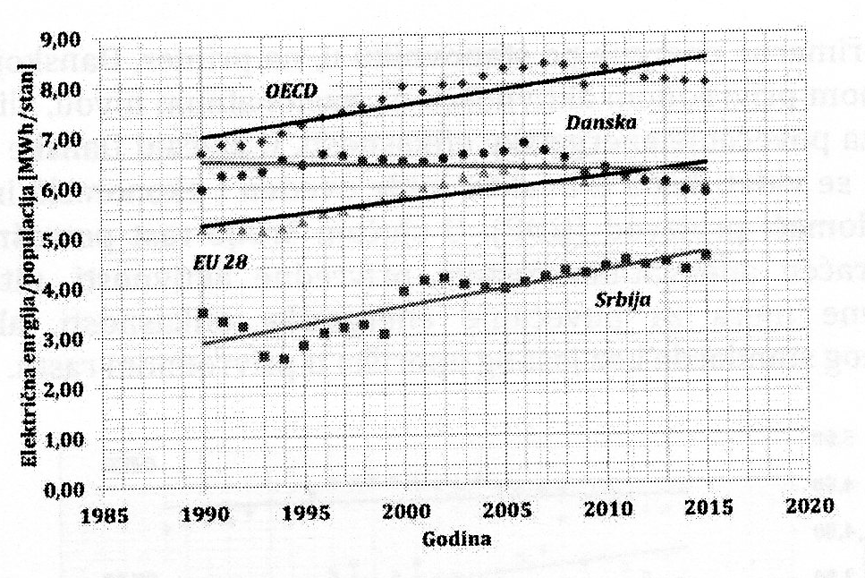
Слика: Потрошња електричне енергије по становнику од 1990.до 2015.године
На слици је приказан јасан пораст потрошње електричне енергије, осим у случају Данске, што је последица добро спроведене, осмишљене и трајне политике енергетске ефикасности. Раст бруто домаћег производа у Данској (доња слика) се може тумачити усмерењем данске индустрије у правцу производње и извоза енергетски ефикасне опреме и опреме за коришћење обновљивих извора енергије.
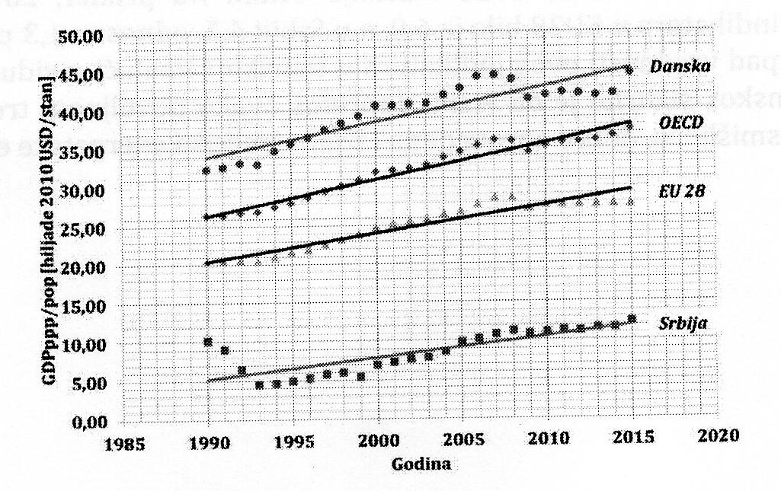
Слика: Бруто домаћи производ по становнику од 1990.до 2015.године
На горњој слици има 56 тачака , а 57. тачка није приказана и представља Исланд. Координате те тачке нису приказане јер су њене координате 16,91 и 42 363, 64 и јер је њена ордината два пута већа од осталих. Исланд је земља са око 330 000 становника и располаже са обиљем геотермалне енергије високих температура. Један од главних извозних производа је алуминијум, што је велики допринос расту бруто домаћег производа. Висока вредност TPES/становнику је настала због велике потрошње енергије фабрика алуминијума, јер се чак 75% укупне електричне енергије троши у индустрији алуминијума.
На слици доле је приказана потрошња примарне енергије по становнику, а на Исланду их је мало. Такође, на Исланду је емисија СО₂ знатно мања него у осталим земљама, јер се у производњи троши 95% енергије, која је створена захваљујући обновљивим изворима енергије.
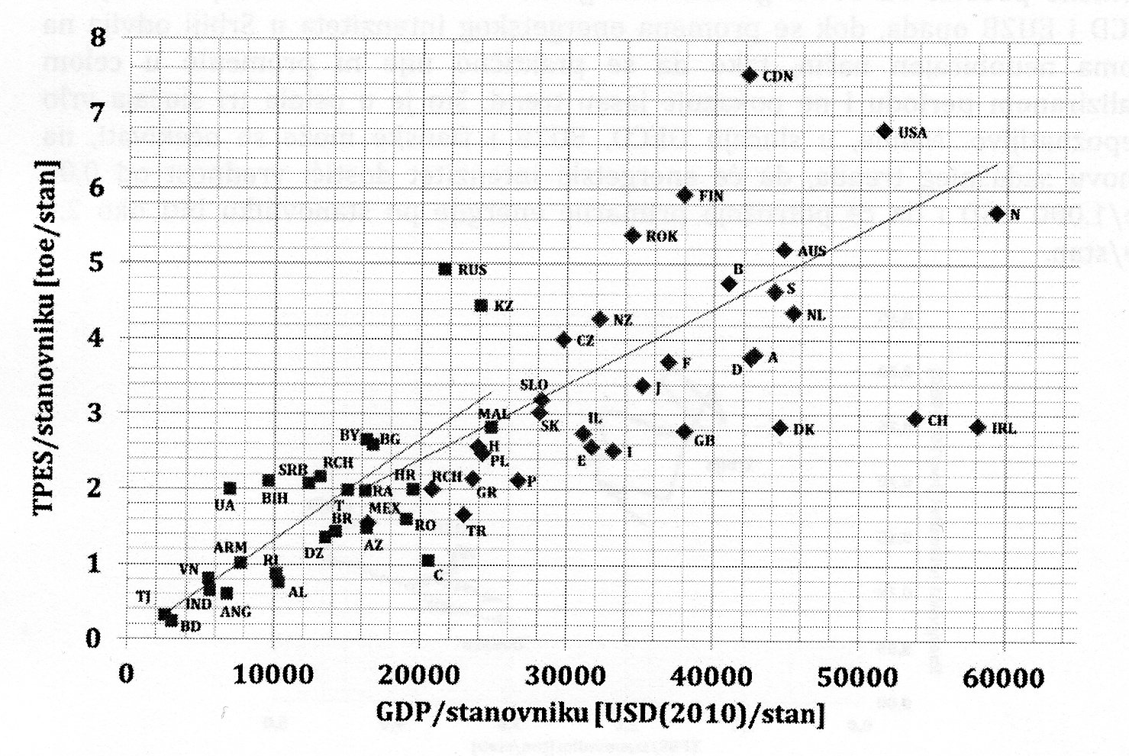
Слика: Зависност укупне потрошње примарне енергије (TPES - Total Primary Energy Supply) по становнику и бруто домаћег производа (GDP - Gross Domestic Product) по становнику

Облици енергије
Сва искористива енергија потиче од три основна извора енергије: енергије Сунца, енергије из Земље и енергије гравитације.
Енергија Сунца настаје помоћу процеса термонуклеарне фузије водоника, који се одвијају у средишту Сунца. Продукти фузије су хелијум и велике количине енергије. Са површине Сунца енергија се емитује у свемир електромагнетним таласима. Енергија Сунца, која допире до Земље је већа од укупне енергије која се добија од укупних резерви фосилих горива. Енергија Сунчевог зрачења на Земљи се претвара у друге облике енергије процесима фотосинтезе, испаравања и струјања.
Енергија из Земље потиче од топлоте Земљиног језгра, која продире ка површини. Просечна дневна количина енергије која из средишта Земље долази до површине износи 5,4MJ/m², а то је ниска вредност и не може се искористити. Енергија из Земље се најчешће користи као топлота извора вруће воде или паре и као топлотни извор за рад топлотних пумпи.
Енергија гравитације је последица гравитационих сила између Сунца, Месеца и Земље. Гравитационе силе узрокују промене нивоа мора и тиме промену потенцијалне енергије морске воде.
Закон о одржању енергије дефинише главно својство енергије: енергија се не може створити, али ни уништити. Енергија се претвара из једног облика у други, при чему постоји губитак, у облику неискоришћене енергије. Збир свих енергија на улазу у неки систем једнак је збиру енергија на излазу из њега.
Када говоримо о претварању (трансформацији) енергије, морамо дефинисати појмове примарне, секундарне, финалне и корисне енергије.
Примарна енергија је она енергија која се налази у неком енергенту (носиоцу енергије). Секундарна енергија је добијена енергија трансформацијом из примарне енергије. Представља примарну енергију умањену за губитке претварања (на пример, електрична енергија добијена сагоревањем горива у термоелектрани). Финална енергија је она енергија која долази до крајњег корисника. То је секундарна енергија умањена за губитке припреме и транспорта). Корисна енергија је утрошена енергија за задовољење потреба крајњих корисника (финална енергија умањена за губитке претварања код корисника). Шематски приказ токова енергије и међусобни односи наведених облика су приказани на слици.
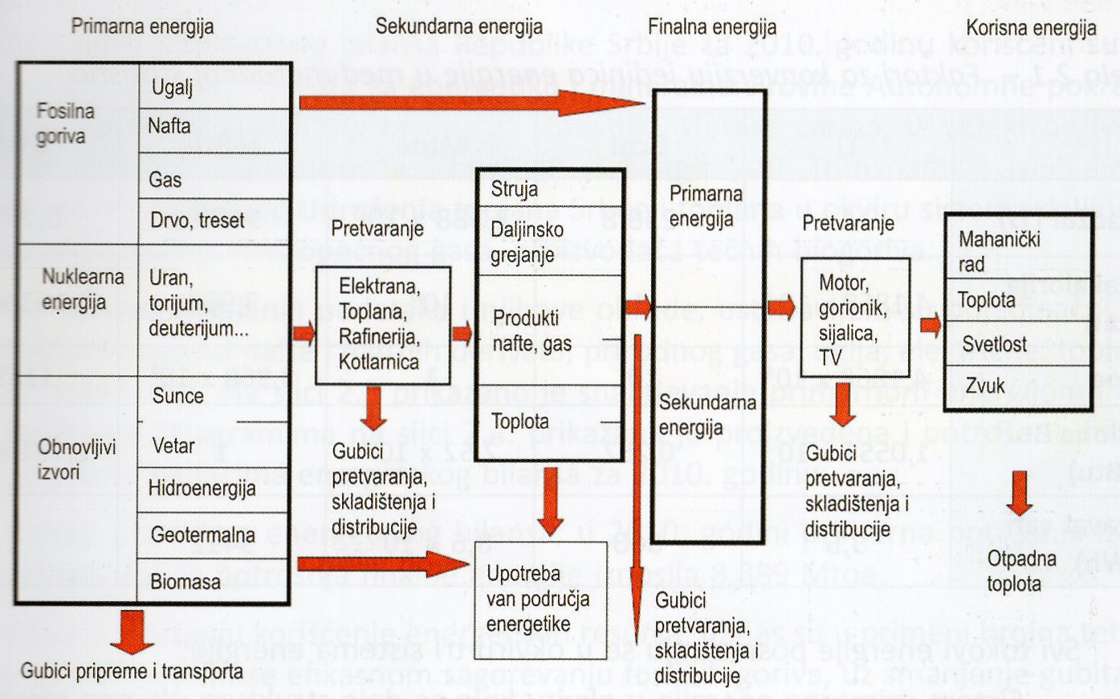
Слика: Облици енергије и начини претварања у финалну енергију
Енергетски биланс
Енергетски биланс представља документ који утврђује годишњи износ енергије и енергената потребних за уредно и сигурно снабдевање енергијом за период од три године, тј. утврђује се однос између увоза и извоза примарне и секундарне енергије, као и употреба појединих енергената у оквиру појединих сектора привреде. Енергетски биланс прати токове енергије од њене појаве до употребе.
Служи за планирање, вођење и прогнозирање темпа развоја енергетске привреде, али и читаве националне економије. Преко њега се утврђују узроци енергетских губитака за поједине облике енергије, као и начини за предузимање мера за смањење ових губитака.
Обавезни елементи енергетског биланса су:
- Годишња потрошња за поједине врсте залиха енергије и ниво залиха,
- Годишњи ниво штедње енергетских постројења,
- Критеријуми енергетске ефикасности за сваку годину,
- Предвиђање потреба за поједине врсте енергија,
- Предвиђање количине штетних супстанци из енергетских трансформација и њихов утицај на животну средину.

Овај документ се израђује на основу података о производњи, преради и снабдевању енергијом и енергентима у складу са методологијом Еуростата.
Све величине се исказују у физичким јединицама:
- чврста горива у милионима тона t,
- течна горива у милионима тона t,
- гасовита горива у милионима стандард метар кубног гаса Stm³,
- електрична енергија у GWh,
- топлотна енергија у и у милионима тона еквивалентне нафте Mtoe.
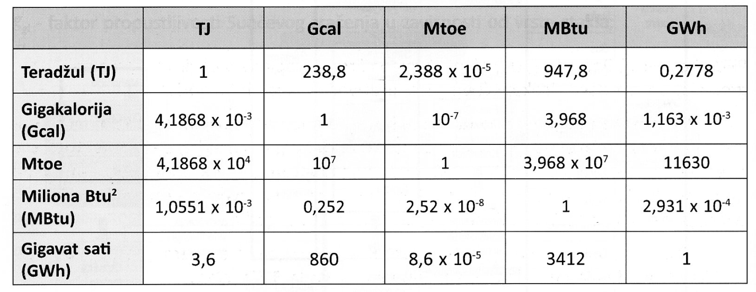
Табела: Фактори за конверзију јединица енергије
Сви токови енергије посматрају се у оквиру три система енергије:
- Систем примарне енергије у оквиру које се даје структура укупно расположиве примарне енергије за потрошњу. То је домаћа производња на бази коришћења сопствених ресурса примарне енергије (угаљ, нафта, природни гас, хидропотенцијал, обновљиви извори енергије) и нето увоза примарне енергије (нето увоз представља разлику између увоза и извоза енергената), укључујући нето увоз електричне енергије. Коришћење обновљивих извора енергије обухвата статистику искоришћености хидропотенцијала, производњу и потрошњу течних биогорива, производњу и потрошњу геотермалне и соларне енергије и производњу чврсте биомасе и огревног дрвета.
- Системи трансформације примарне енергије показује енергенте који су потребни за процес трансформације примарне енергије, као и производњу енергије, укључујући сопствену потрошњу, губитке у трансформацији, преносу и дистрибуцији енергије до крајњих потрошача. Структуру овог нивоа чине термоелектране, хидроелектране, термоелектране-топлане, индустријске енергане, рафинерије нафте, прерада угља и високе пећи.
- Систем финалне енергије обједињује потрошњу енергије за неенергетске сврхе и потрошњу финалне енергије у енергетске сврхе. Потрошња финалне енергије у енергетске сврхе исказује се на два начина. Први начин обухвата структуру сектора потрошње, а то су индустрија, саобраћај, домаћинства, јавне и комуналне делатности, пољопривреда. Ову структуру није могуће приказати детаљније, због недовољно поузданих података. Други начин обухвата структуру енергената: чврста, течна и гасовита горива, електрична енергија, топлотна енергија, ОИЕ.
На основу података добијених из Републичког завода за статистику, Србијагаса, Електропривреде Србије, Електромрежа Србије, НИС-а, Управе царине, као и других предузећа установљују се биланси нафте и нафтних деривата, природног гаса, угља, електричне и топлотне енергије, биланс ОИЕ. На слици је приказано снабдевање примарном енергијом и дата је њена структура.
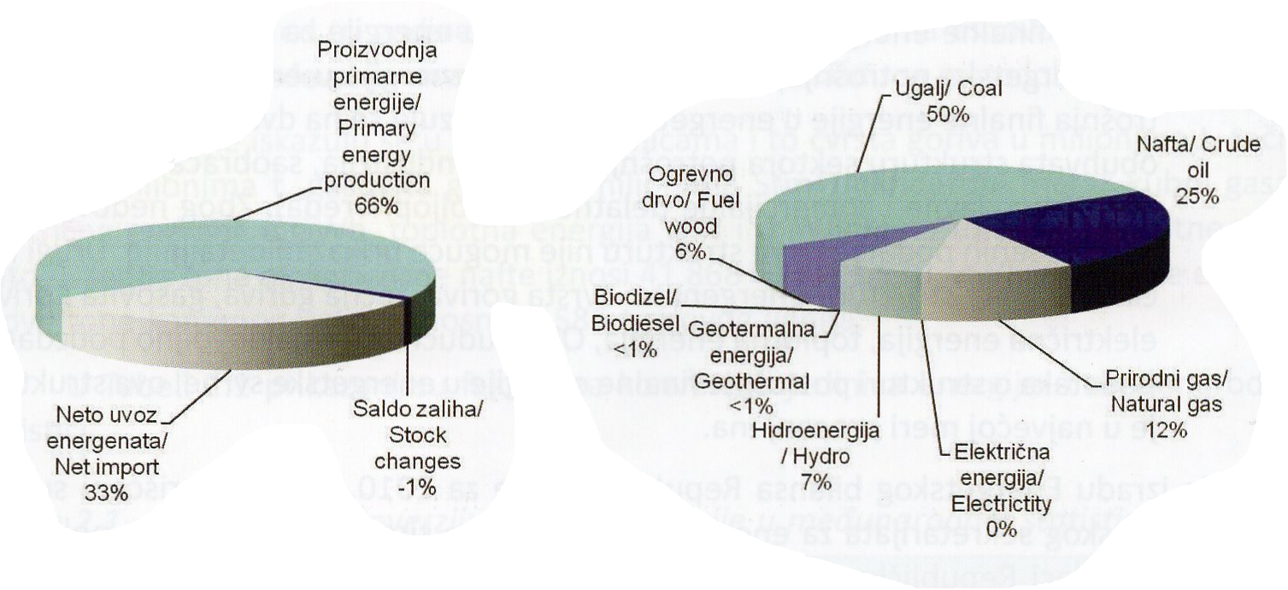
Слика: Структура примарне енергије: а) зависност од увоза, б) структура према врсти енергената

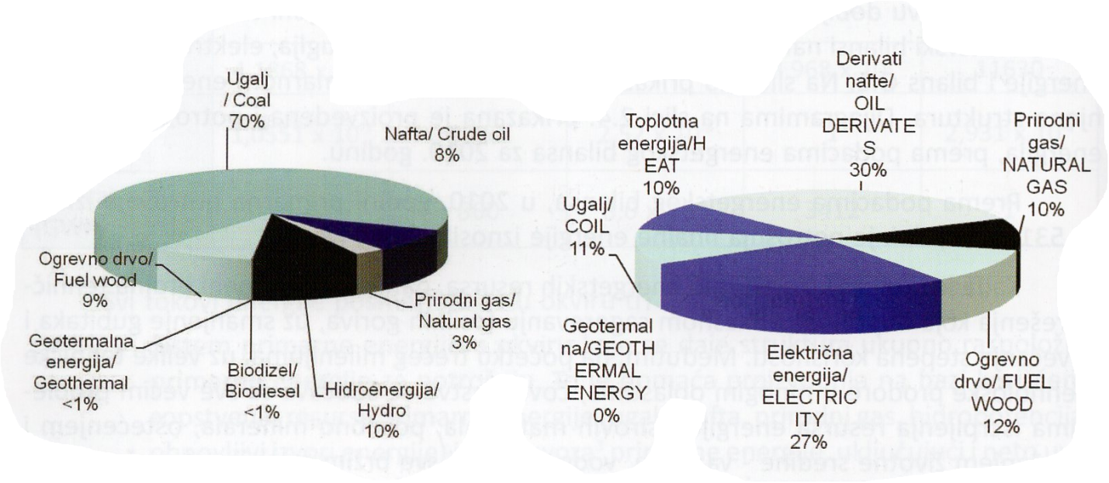
Слика:Структура енергије: а) произведена примарна енергија, б) потрошена финална енергија
Када је у питању коришћење енергетских ресурса, данас су у примени бројна решења која доприносе ефикасном сагоревању фосилних горива, уз смањење губитака и повећање степена корисности. Међутим, данас се суочавамо са проблемом исцрпљивања енергетских ресурса проблемима заштите животне средине. Због тога је интензивирано коришћење ОИЕ, као и коришћење отпадне топлоте.
Анализе енергетике градова у Србији показују да се 38% укупних потреба за енергијом троши на грејање, климатизацију и припрему санитарне топле воде.
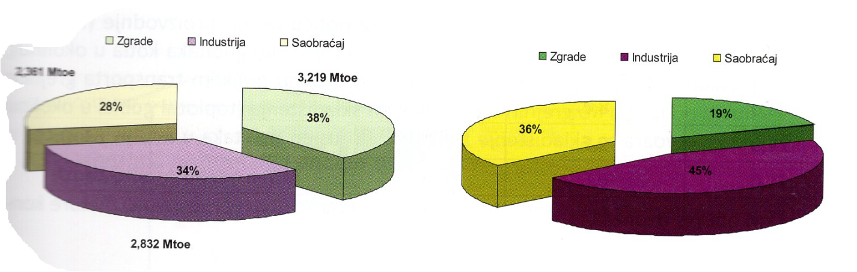
Слика: Потрошња енергије у Републици Србији и циљеви у будућности
Потрошњу енергије у зградама је потребно минимизирати тако да не дође до нарушавања конфора: одређен квалитет ваздуха, термичке параметре унутрашње средине, ниво осветљености, довољно топле санитарне воде. Од укупне потрошње енергије у зградама, 70% се троши у зградама, 18% у комерцијалним и 12% у зградама јавне намене.
IEA – Internaional Energy Agency је основана 1974.године. Основни задатак ове агенције је уклањање сметњи у процесу снабдевања нафтом кроз међудржавне договоре. Очигледно је то био један од одговора на нафтну кризу насталу 1973.године. IEA има 29 држава чланица (све су чланице ОЕСD-a). Све те државе морају да задовоље одређене услове, у подручју увоза нафте (ефикасан систем у случају проблема у снабдевању, програми за смањење потрошње нафте на националном нивоу и адекватно законодавство). IEA је временом преузела и друге функције у енергетском сектору и постала највећи светски извор енергетских података, најбољи аналитичар и поуздани креатор развојних правацаенергетике, али и енергетске ефикасности и обновљивих извора енергије.
Основна енергетска јединица коју је IEA усвојила је тона еквивалентне нафте (toe), која је дефинисана са 107 килокалорија (kcal) или са 4,1868 x 10 GJ (гигаџула). Ова количина енергије је врло блиско једнака нето садржају топлоте од 1 тоне сирове нафте.

